京东×燕京啤酒×猫王音响“让热爱被听见”
广 告 主：京东零售
所属行业：互联网/电商
执行时间：2020.05.05-05.08
参选类别：跨界联合营销类
营销背景
随着中国零售消费重构浪潮，京东超市深入洞察消费者新需求，通过重构货品组合，重组新品，帮助品牌更好地在京东平台主阵地完成跨界营销，让品牌新生活力。燕京啤酒计划于5月10日发布新品，活动以官宣王一博代言人为主线，与京东超市共同合作“京东超市全明星计划”第一期，在燕京单品新品项目中，开辟一条跨界线，选取小众品牌猫王音响为跨界对象，一方面重构音乐啤酒的消费场景，另一方面，以燕京强势资源带动弱势新锐品牌，不仅达到以京东限定宠粉礼盒的噱头打造跨界创意礼盒，吸引粉丝向站内导流的作用，同时符合京东平台扶持新锐品牌，促进新零售消费的目标。
营销目标
赋能：在单品牌强传播资源下，带动小众品牌进行联合传播，整合品牌新品资源，扶持新锐品牌；
整合：整合跨品类及业务频道资源，联动站内外打造啤酒+音乐的场景营销；
传播：多元化京东市场部的营销能力，打造标杆案例，吸引品牌参与，撬动更多品牌的市场外推资源。
策略与创意
项目主题：基于音乐和啤酒的使用场景，找到两者的共同点——都是热爱生活的缩影，打造主题#让热爱被听见#；
创意形式：联合燕京啤酒x猫王音响制作创意科技互动礼盒，通过礼盒盒身H5打通线上线下互动场景；
传播物料：基于主题制作系列态度海报，基于核心创意邀请KOL制作拆箱测评视频，整体项目借助KOL及信息流的方式将活动影响力传播出去。
执行过程/媒体表现
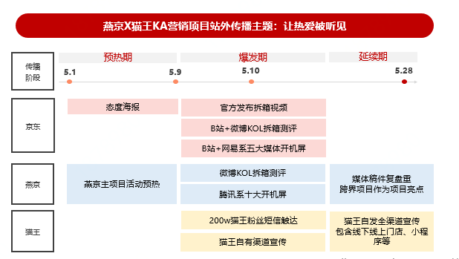
项目亮点：
以创意产品承接创意想法。作为一次品牌联合，京东作为攒局者，充分利用燕京啤酒和猫王音响的产品特点，用场景化营销思路打造京东超市【热爱发声站】创意宠粉礼盒，礼盒不同于普通联合售卖礼盒，而是通过强绑定二者品牌的关系进行创意组件设计，通过旋转啤酒瓶，音箱即可发出设定好的FM及音乐，强化音乐跟啤酒的场景联系。
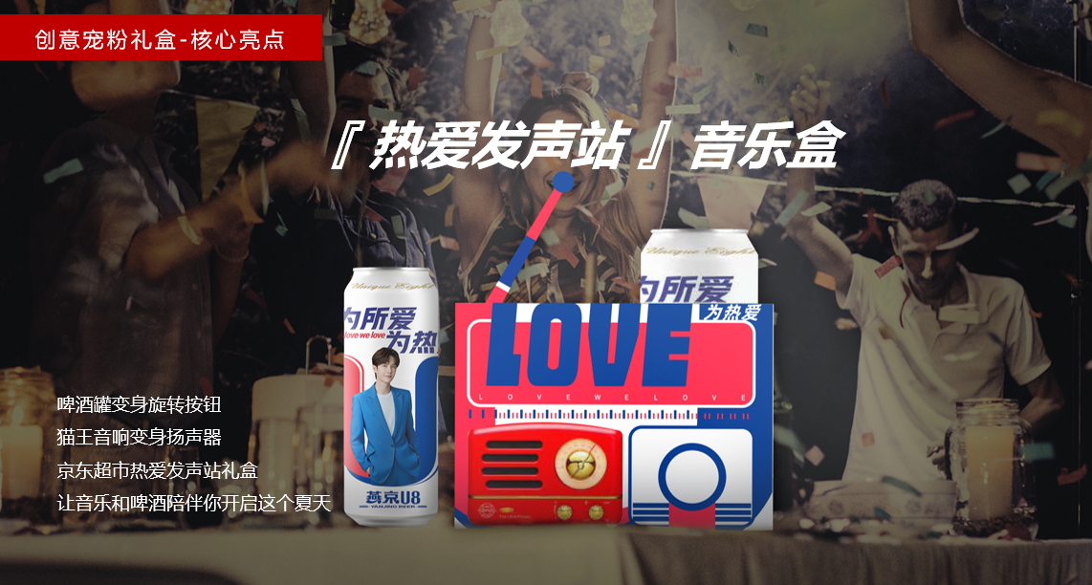
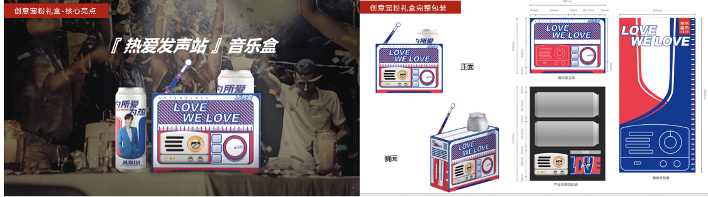
配合【热爱发声站】宠粉礼盒，同步上线京东超市不可思议酒吧H5，H5印于盒身，可扫码进入获取创意酒单。四种啤酒特调酒，让礼盒发挥实用性，边听音乐边喝酒，享受京东超市在初夏带来的
闲暇时光不可思议酒吧地址：https://jdyjpj.epntc.com/
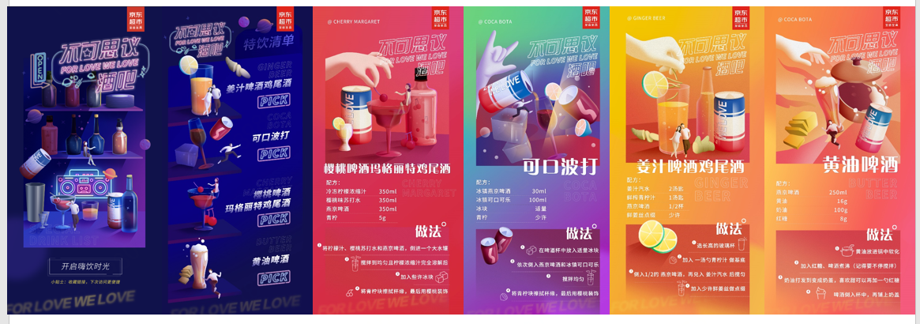
为了让网友更加直观的了解到宠粉礼盒，官方拍摄开箱视频全方位展示【热爱发声站】
礼盒全貌视频地址：https://video.weibo.com/show?fid=1034:4502794514923536
邀请B站KOL进行原创开箱测评，同时双方品牌对本项目进行自传播，密子君全网发布开箱测评视频播放量34,549,627，互动量218,951，其他微博营销号阅读量932,300，互动量31,187；投放腾讯系12大app开机屏，曝光量9,960,683，点击量741,382；公关侧作为燕京项目亮点加入总项目复盘共计投放13大网站。
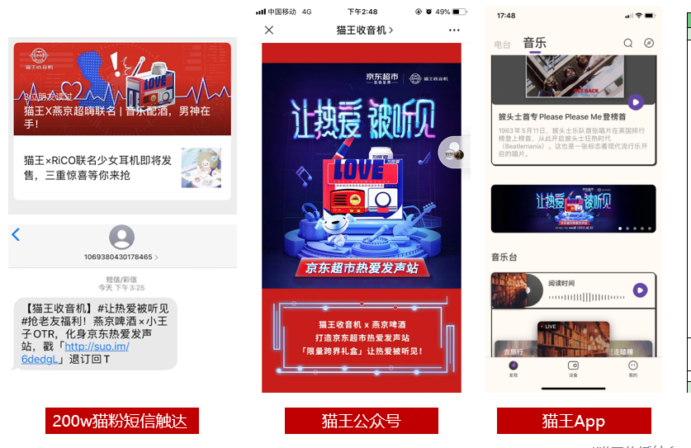
营销效果与市场反馈
流量+销量：本项目借势燕京新品发布项目，由于燕京自身项目资源强势，无法剥离跨界项目带来的增量效果，故建议参考活动同期的猫王相关数据，活动同期猫王无营销活动，510-515猫王京东店铺整体流量环比增长约34%，销量环比增长约13%。
传播数据：密子君全网发布开箱测评视频播放量34,549,627，互动量218,951，其他微博营销号阅读量932,300，互动量31,187；投放腾讯系12大app开机屏，曝光量9,960,683，点击量741,382；公关侧作为燕京项目亮点加入总项目复盘共计投放13大网站。

